ورقة عمل أنشطة تنموية
وزارة التربية
منطقة الفروانية التعليمية
ثانوية خديجة بنت الزبير بنات

مادة علم النفس والإجتماع الصف الحادي عشر
عنوان الدرس: الأستبصار
اليوم: ............................ التاريخ: ....................................
عرف ما يلي ؟
الاستبصار........................................................................................................................................................................................................
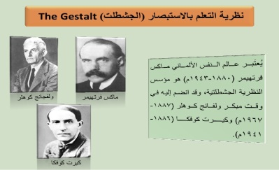
لاحظ الصورة المعروضة اذكر اسم عالم النفس الذي قامت تجاربه حول الاستبصار ؟

.....................................................................................
أقرأ فقره ك م ص 69 لخص تجربة كوهلر للتعلم بالاستبصار
1.................................................................................................................................................................................................................................................................................................................................................................................
2..................................................................................................................................................................................................................................................................................................................................................................................
شاهد مقطع الفيديو عن تجربه كوهلر علل ان المتعلم بطريقه الفهم والاستبصار لا يكرر اخطاءه اذا تكررت التجربة نفسها ؟
................................................................................................................................................................................................................................................................................................................................................................................

